Введение.
Тема 1. Автомобильные дороги как основной объект транспортных сооружений. Проектирование автомобильных дорог в районах вечной мерзлоты.

Вечномерзлыми (многолетнемерзлыми) называют грунты, содержащие замерзшую воду и имеющие температуру ниже 0° С в течение длительного периода времени,, измеряемого десятками тысячелетий. Вечномерзлые грунты распространены на 47% территории СССР, они занимают большую часть его азиатской территории (рис. XXVIII.1). Мощность слоя мерзлых грунтов возрастает к северу страны и у берегов Северного Ледовитого океана превышает 500 м.
В мерзлой толще грунтов всегда содержится лед – от кристаллов в порах между грунтовыми частицами и тонких прослоек между структурными агрегатами до толстых ледяных жил в трещинах мерзлого грунта и погребенных слоев льда. При оттаивании содержащие лед мерзлые грунты оказываются избыточно увлажненными, а возведенные на них сооружения претерпевают значительную осадку.
Многолетние наблюдения за вечной мерзлотой показывают, что она постепенно, хотя и очень медленно, отступает к северу. Поэтому вечную мерзлоту около южной границы ее распространения иногда называют деградирующей.
Верхний слой грунта, который в теплое время года оттаивает, а зимой вновь замерзает, называют деятельным слоем. Если он соединяется с поверхностью вечной мерзлоты, последнюю называют сливающейся.
Глубина оттаивания грунта определяется его теплопроводностью и количеством поступающего в него тепла. В каждом конкретном месте толщина деятельного слоя зависит от рельефа местности и экспозиции склонов, от состава и влажности грунтов, растительного покрова и климатических факторов. На южных склонах грунт оттаивает на большую глубину, чем на северных. Глинистые грунты имеют большую теплопроводность, чем, например, торфяники. Поэтому в большинстве случаев вблизи от поверхности торфяно-моховых болот — «марей» залегают мерзлые грунты. Растительность, особенно моховой покров и кустарники, затеняя грунт, способствуют тому, что в таких местах вечная мерзлота расположена значительно ближе к поверхности грунта, чем на открытых местах. Средние толщины деятельного слоя для СССР указаны в табл. XXVIII.1.
В зависимости от условий климата, рельефа, грунтов и растительности различают несколько видов залегания вечной мерзлоты по глубине и в плане (рис. XXVIII.2).
Мерзлые грунты водонепроницаемы. Поэтому в нижней части деятельного слоя происходит накопление воды от таяния льда, образующегося в результате процессов зимней миграции влаги и от проникания дождевых и талых вод. Избыток воды просачивается через толщу деятельного слоя, стекая от поверхности мерзлого грунта. В зоне, примыкающей к поверхности вечномерзлого грунта, грунт всегда имеет повышенную влажность (рис. XXVIII.3).
Постройка дороги вносит изменения в природный режим вечномерзлых грунтов. Влияние этих изменений нельзя недоучитывать, принимая те или иные проектные решения. Вырубка на придорожной полосе деревьев и кустарников и удаление или повреждение мохового покрова способствует увеличению мощности деятельного слоя. При оттаивании пылеватые льдонасыщенные вечномерзлые грунты из практически твердого состояния переходят в разжиженное, растекаясь под действием собственного веса. Поэтому часто откосы" выемок, устроенных в зимнее время, весной, оттаивая, сплывают на дорогу. Оттаивание мерзлых оснований под насыпями в зависимости от количества льда, содержащегося в грунте, вызывает дополнительные осадки или полное расползание насыпей.
Разрушениям способствует то обстоятельство, что поверхность протаявшего под дорогой вечномерзлого грунта имеет вогнутое очертание. Это вызывает скапливание грунтовой воды, ускоряющей дальнейшее оттаивание. На участках с близким к поверхности расположением мощных слоев льда при таянии могут возникать провальные озера (термокарстовые явления). В отдельных случаях возведение насыпей может вызвать поднятие вечной мерзлоты.
Трассу автомобильных дорог в зоне распространения вечномерзлых грунтов следует по возможности прокладывать по участкам с наиболее благоприятными условиями грунтов и рельефа, отдавая преимущество сухим местам, на которых изменение режима вечной мерзлоты и оттаивание грунтов не отражаются на устойчивости земляного полотна.

Таблица XXVIII.1

Грунты деятельного слоя | Мощность деятельного слоя, м
 | В районах крайнего Севера | В Южных районах распространения мерзлых толщ
Песчанные | 1,0 – 1,8 | 2,5 – 4,5
Глинистые и торфяно-болотные | 0,4 – 1,2 | 1,0 – 2,5

Применительно к условиям зоны распространения вечномерзлых грунтов целесообразно различать следующие типы местности:
сухие места с обеспеченным поверхностным стоком — каменистые возвышенности, крутые склоны сопок, участки с близким залеганием коренных скальных пород или сложенные на глубину 10 м и более каменистыми, гравелиетыми и песзд-ными сухими грунтами, а также супесчаными и непросадочными глинистыми грунтами без ледяных прослоен (влажность менее 0,77 от предела текучести). Строительные свойства таких грунтов не меняются при замерзании и оттаивании. При обеспеченном стоке мощность деятельного слоя на таких участках бывает не менее 2,5 м;
сырые места с избыточным увлажнением в отдельные периоды года – пологие склоны гор южной экспозиции, плоские водоразделы, сложенные песчаными и глинистыми малопросадочными грунтами с относительной влажностью 0,77 – 1 от предела текучести. При необеспеченном поверхностном стоке летнее оттаивание не превышает 1 – 2,5 м;
переувлажненные (мокрые) места — мари, заболоченные тальвеги и пониженные места рельефа с развитым мохоторфяным покровом, с необеспеченным водоотводом и избыточным увлажнением. Грунты глинистые, сильнопросадочные с влажностью выше границы текучести, содержащие линзы льда толщиной более 10 см. Летнее оттаивание не превышает 1 м.
Дороги следует стремиться прокладывать в насыпях с рабочими отметками, гарантирующими снегонезаносимость. Выемки допустимы лишь в скальных породах и в сухих грунтах.

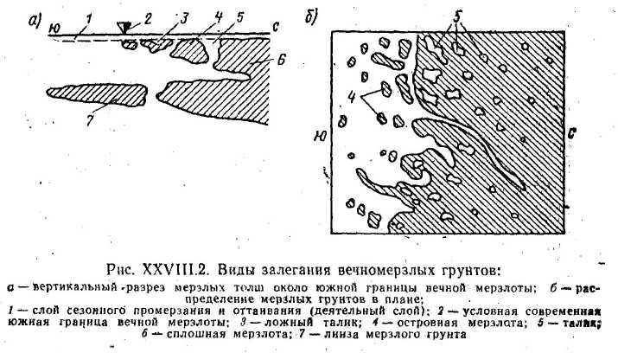
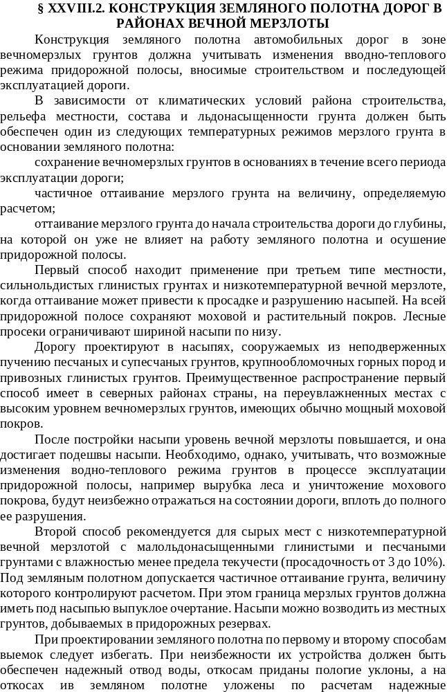
Назначая рабочие отметки, следует учитывать, что моховой и торфяной покровы уплотняются под насыпью на 40 – 50% от толщины, замеренной при изысканиях.
Поэтому при разбивке насыпей во время строительства к расчетной высоте, определенной по формуле (XXVIII.6), необходимо добавлять величину сжатия растительного покрова.
При сохранении вечномерзлых грунтов в основании для предохранения мохового покрова от разрушения в нижнем слое насыпи целесообразно устраивать прослойки из дренирующих грунтов мелких фракций (50 – 100 см) толщиной 0,3 – 0,5 м (рис. XXVIII.6, а).

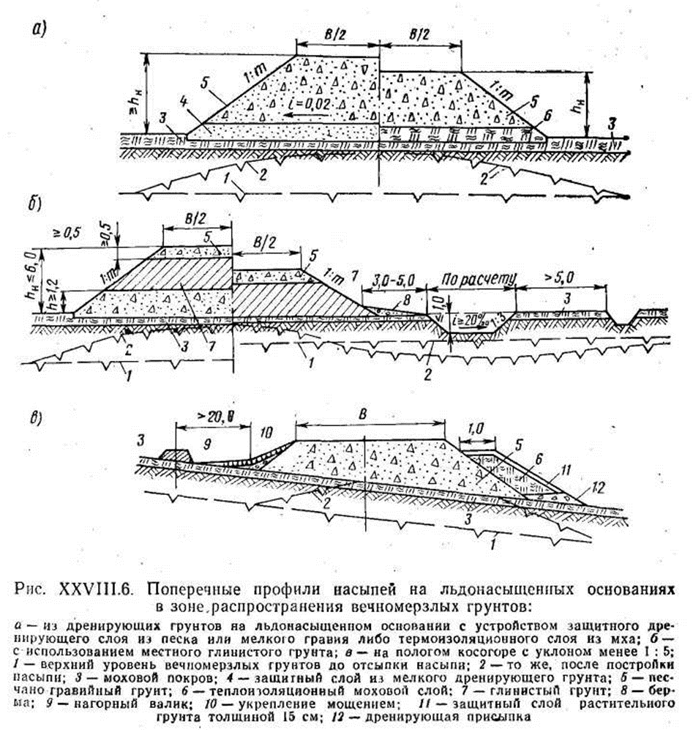
В среднюю часть насыпи может быть помещен местный глинистый грунт (XXVIII.6, б). Верхний слой насыпи для предотвращения пучинообразования не менее чем на 0,5 м следует отсыпать из песка, щебня или гравия. На косогорных участках низовые откосы защищают от протаивания устройством теплоизоляционных присыпок (рис.XXVIII.6,e).
Не разрешается устраивать нагорные канавы, которые могут стать причиной глубокого протаивания и возникновения термокарстовых процессов. Для перехвата стекающей по склону воды отсыпают нагорные валы, вдоль которых вода отводится к пониженным местам.
При допущении частичного оттаивания грунта для возведения насыпей можно использовать местные глинистые грунты придорожной полосы, закладывая притрассовые резервы или карьеры. Глинистый грунт можно отсыпать непосредственно на моховой и растительный покров, за исключением участков застоя воды или подтопления паводковыми водами.

Устройство выемок в зоне вечной мерзлоты допускается на участках с благоприятными грунтово-гидрологическими условиями при отсутствии в грунте ледяных линз и прослоек. В этом случае используют типовые поперечные профили.
При необходимости устройства выемок в сложных грунтово-гидрологических условиях, чего следует всячески избегать, им придают пологие откосы, защищаемые теплоизоляционными слоями (рис.XXVIII.7).
Пылеватые пучинистые грунты в основаниях заменяют дренирующим устойчивым материалом. Обеспечивают тщательный отвод воды из выемки и дренирующего слоя.
Высота насыпей, определенная по расчету на оттаивание льдонасыщенного основания, может быть уменьшена путем закладки в теле насыпи теплоизоляционных слоев. Долгое время теплоизоляцию устраивали только из местных подручных материалов – торфа, мха, древесной щепы, а на железных дорогах из топочных шлаков. Все эти теплоизоляционные слои эффективны только в сухом состоянии. Насыщение водой значительно повышает их теплопроводность, а в ряде случаев совершенно уничтожает их действие. Поэтому при устройстве теплоизоляции земляного полотна необходимо принимать меры по защите слоев от поверхностной и грунтовой влаги и обеспечивать из них отвод воды.
